1. Состав репозитория
Репозиторий содержит минимальный набор файлов:
Файл | Назначение
game.js | Игровая логика (фронтенд)
index.html | Точка входа, разворачивается через GitHub Pages
style.css | Стили
server.py | Серверная часть, взаимодействующая с БД
game.db + -shm + -wal | SQLite-база с журналами WAL, хранится в Codespace
2. Архитектура и размещение
Проект использует гибридную схему:
Фронтенд (HTML/CSS/JS) развёрнут на GitHub Pages — статическая часть доступна публично.
Бэкенд (server.py) и база данных SQLite (game.db) размещены в GitHub Codespace, то есть работают в среде разработки.
Такая схема означает, что игровой клиент может обращаться к серверу, запущенному внутри Codespace. Наличие файлов -shm и -wal подтверждает, что база данных использовалась в режиме WAL и приложение как минимум запускалось.
3. Технологический стек
Фронтенд: JavaScript, HTML, CSS.
Бэкенд: Python (server.py).
Хранение: SQLite в Codespace.
Стек минималистичен и не требует сложной инфраструктуры: статика отдаётся через Pages, а серверная часть и БД живут в облачной среде разработки.
4. Функциональность
Проект относится к жанру survivors-like (выживание против волн врагов с автоматическими атаками). Наличие server.py и game.db позволяет серверное сохранение прогресса или таблицу рекордов, однако без доступа к коду.
5. Особенности текущей конфигурации
Фронтенд и бэкенд разнесены по разным средам: GitHub Pages для статики и Codespace для серверной части с БД.
База данных и её WAL-журналы включены в репозиторий, что связано с используемой схемой хранения в Codespace.
Пример:

6 Геймплей игры
Игрок управляет стандартной пешкой, единственная задача которой — уничтожение всех противников. В качестве вспомогательного инструмента выступают знания игрока в области SQL, математики и программирования: вопросы формируются по этим дисциплинам и предъявляются в игровом процессе. За корректные ответы начисляются улучшения характеристик персонажа (урон, скорость, защита и т. п.), что позволяет эффективнее выполнять основную задачу — ликвидацию всех целей. Ошибочные ответы могут снижать темп продвижения. Ниже приведены скрины из игры в последовательности в которой видит игрок

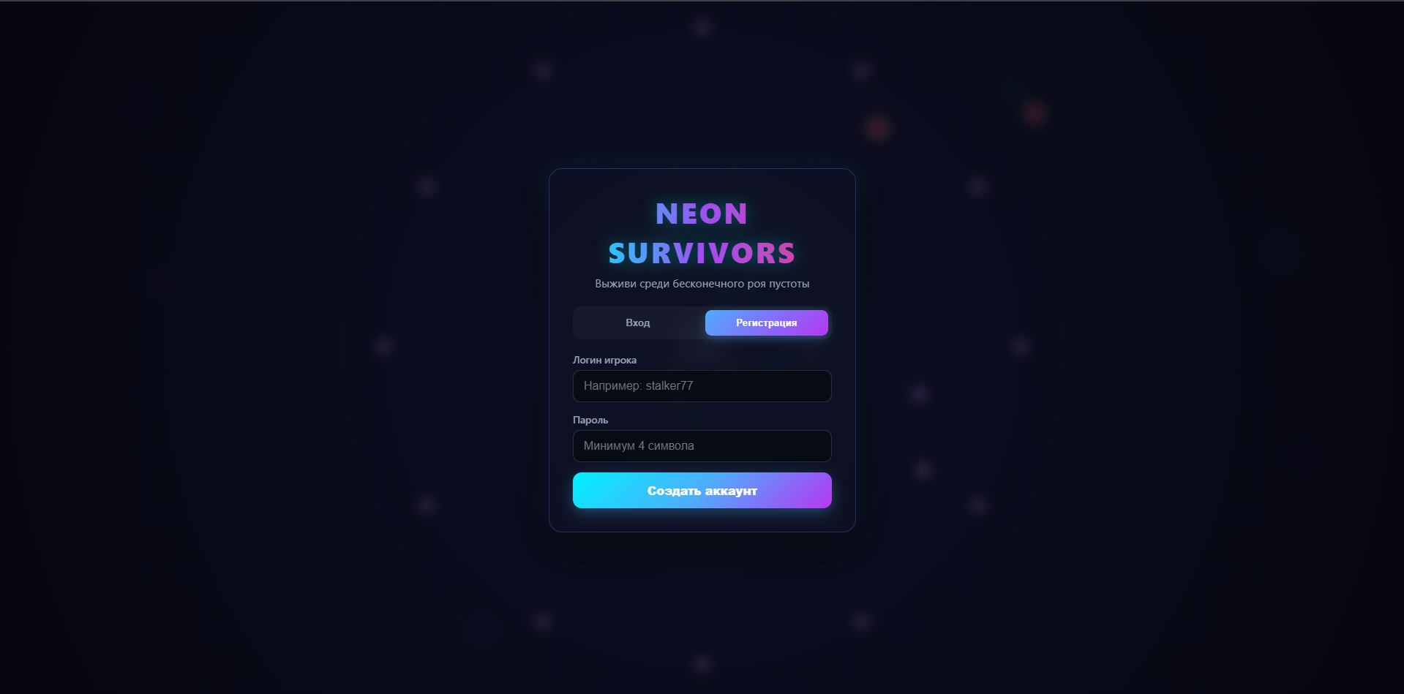
Рисунок 1: Регистрация акк

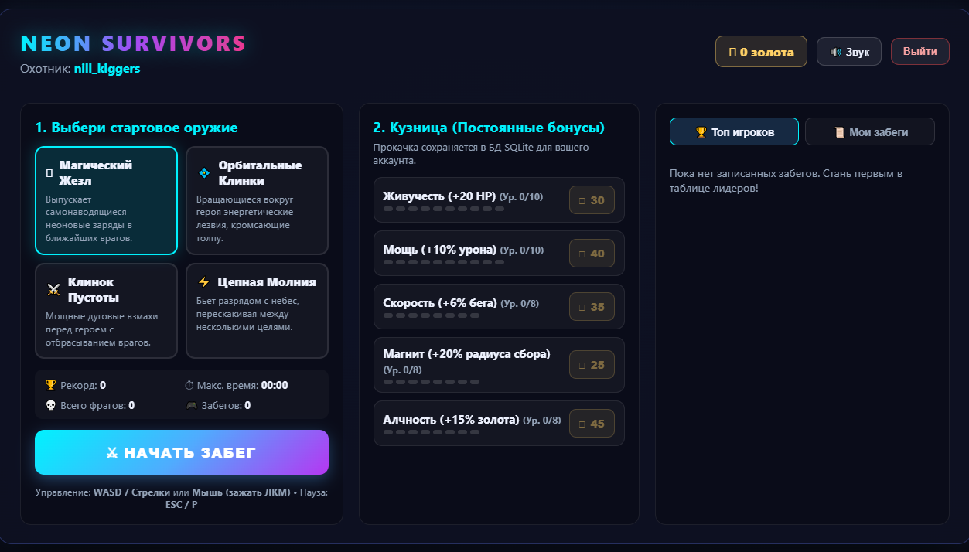
Рисунок 2: Кузнеца (где настаивается билд игрока)
Игроку предоставляется возможность выбрать один из четырёх видов оружия, различающихся характеристиками и стилем ведения боя, а также подобрать улучшения для своего персонажа. Выбор оружия и набора улучшений осуществляется перед началом уровня и определяет дальнейшую тактику прохождения.
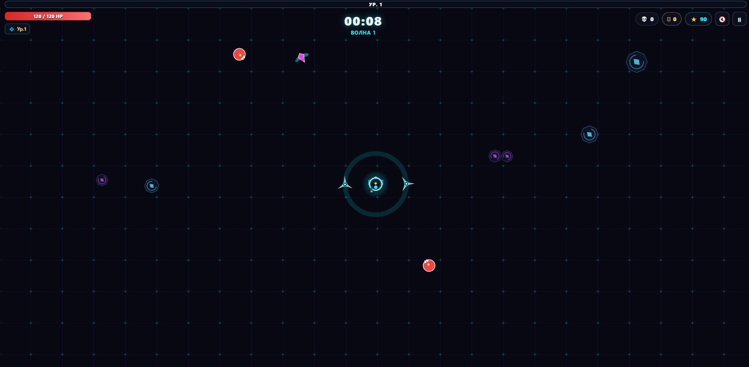
Рисунок 3: Старт игры после настройки билда
При повышении уровня персонажа, индикатор которого отображается в верхней части экрана в виде голубой шкалы, игроку задаётся вопрос на прокачку. При корректном ответе игроку предоставляется выбор одного улучшения из трёх доступных вариантов, отображаемых в отдельном окне. При некорректном ответе игрок пропускает возможность выбора улучшения, и прокачка не происходит.
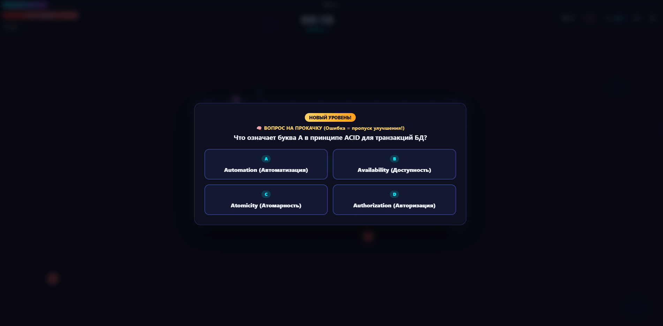
Рисунок 4: Примеры образовательных вопросов

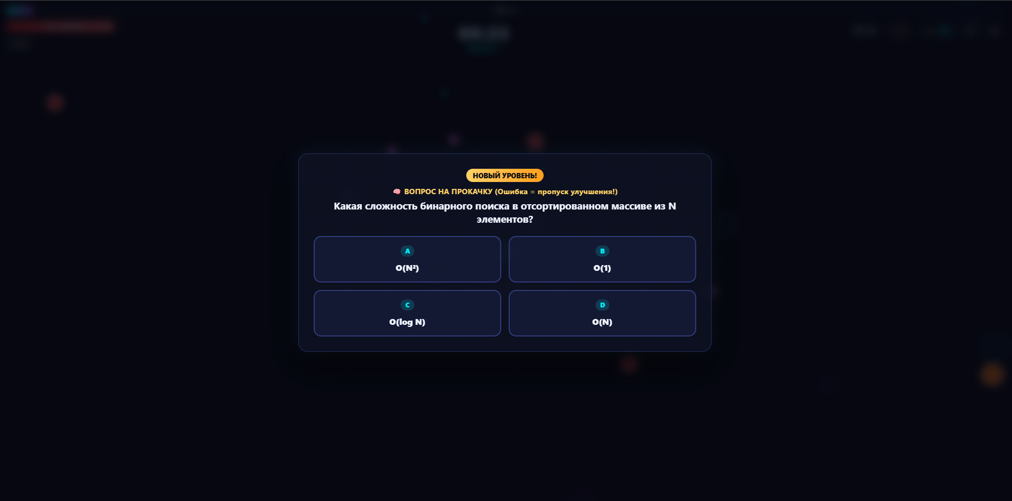
Рисунок 5: Примеры образовательных вопросов
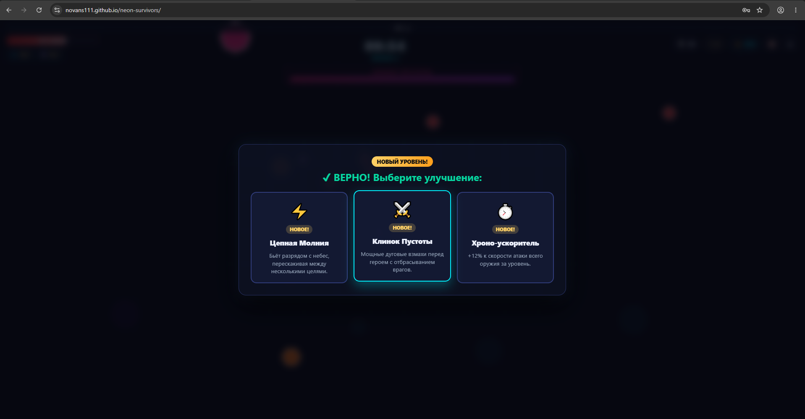
Рисунок 6: Выбор улучшения после верного ответа на вопрос

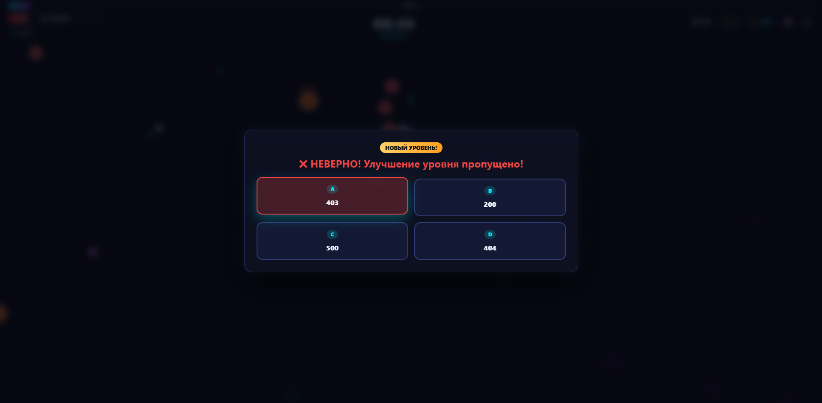Рисунок 7: Пропуск улучшения после неверного ответа на вопрос

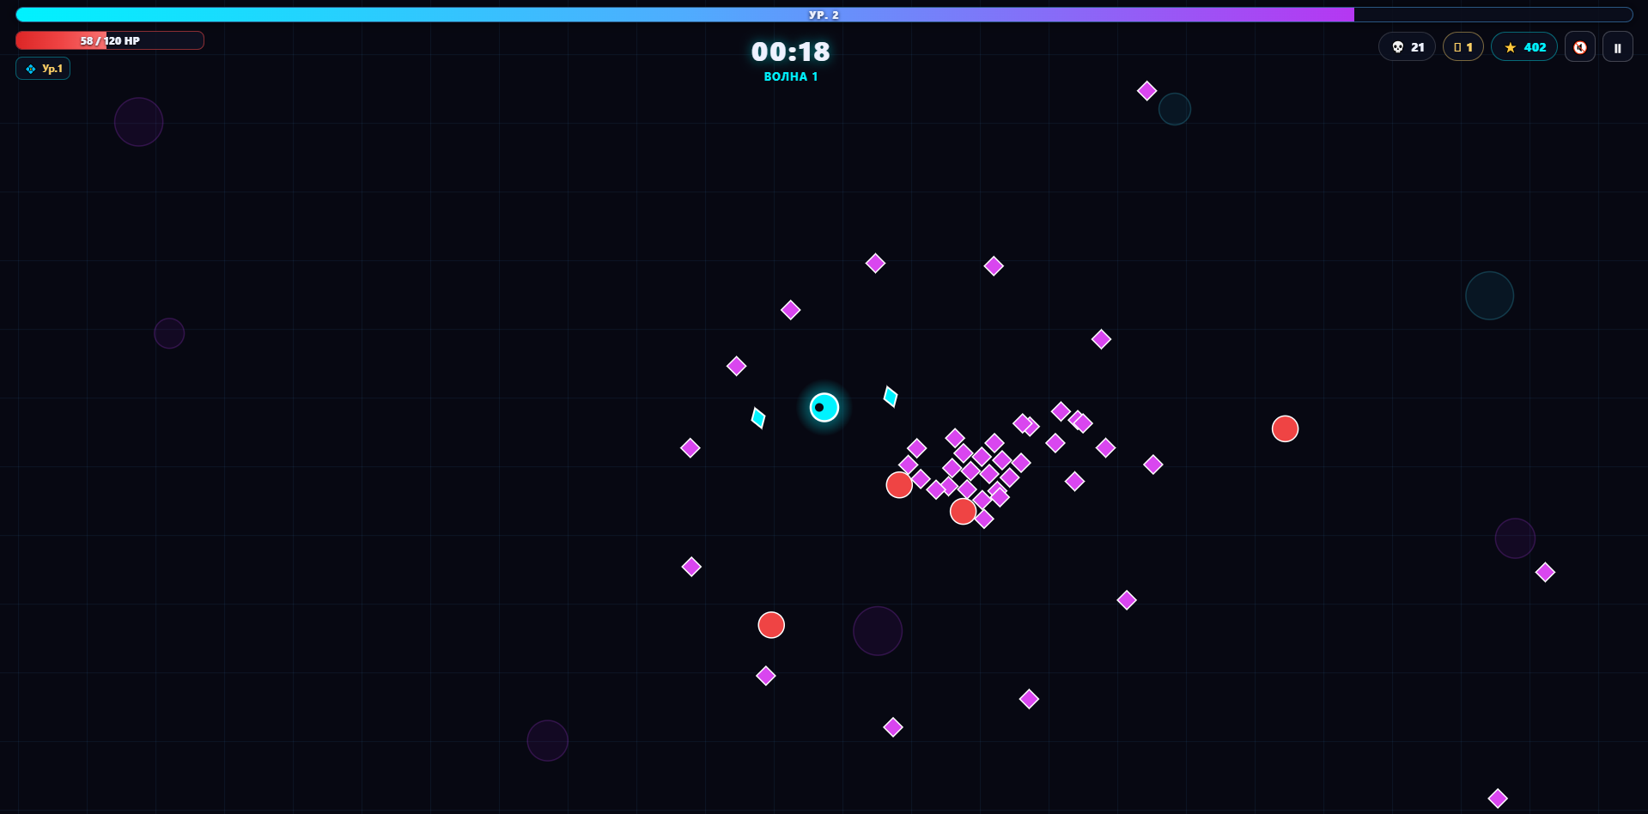
Рисунок 8: Сам геймплей игры
В случае поражения от орды врагов игроку предоставляется шанс возродиться: для этого необходимо выбить три сердца в слот-машине. Если комбинация не удалась, бой завершается, и игрок направляется к кузнецу — в локацию, где доступны улучшения экипировки и подготовка к следующему бою.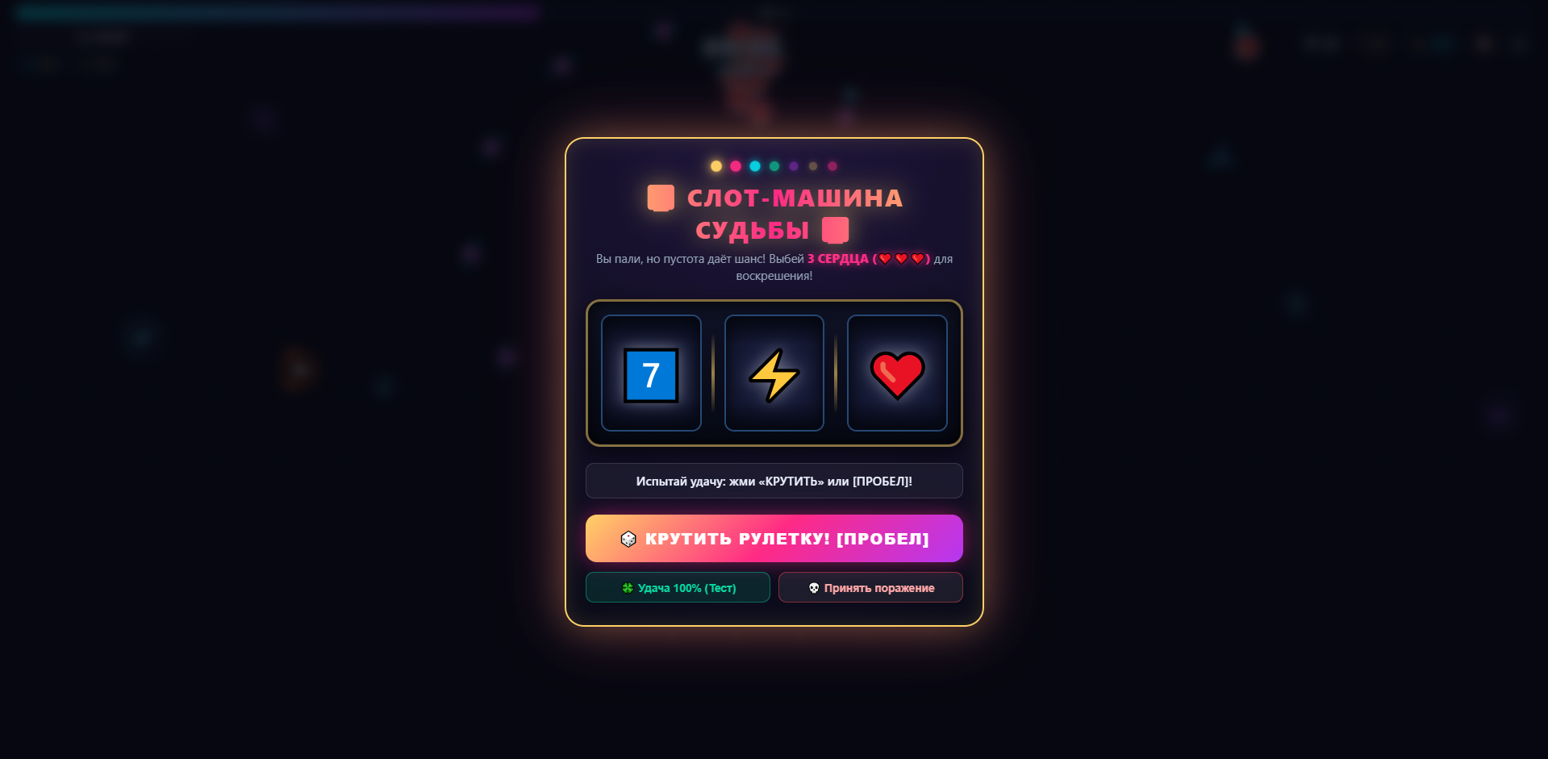
Рисунок 9: Шанс на продолжение боя (слот-машина судьбы)

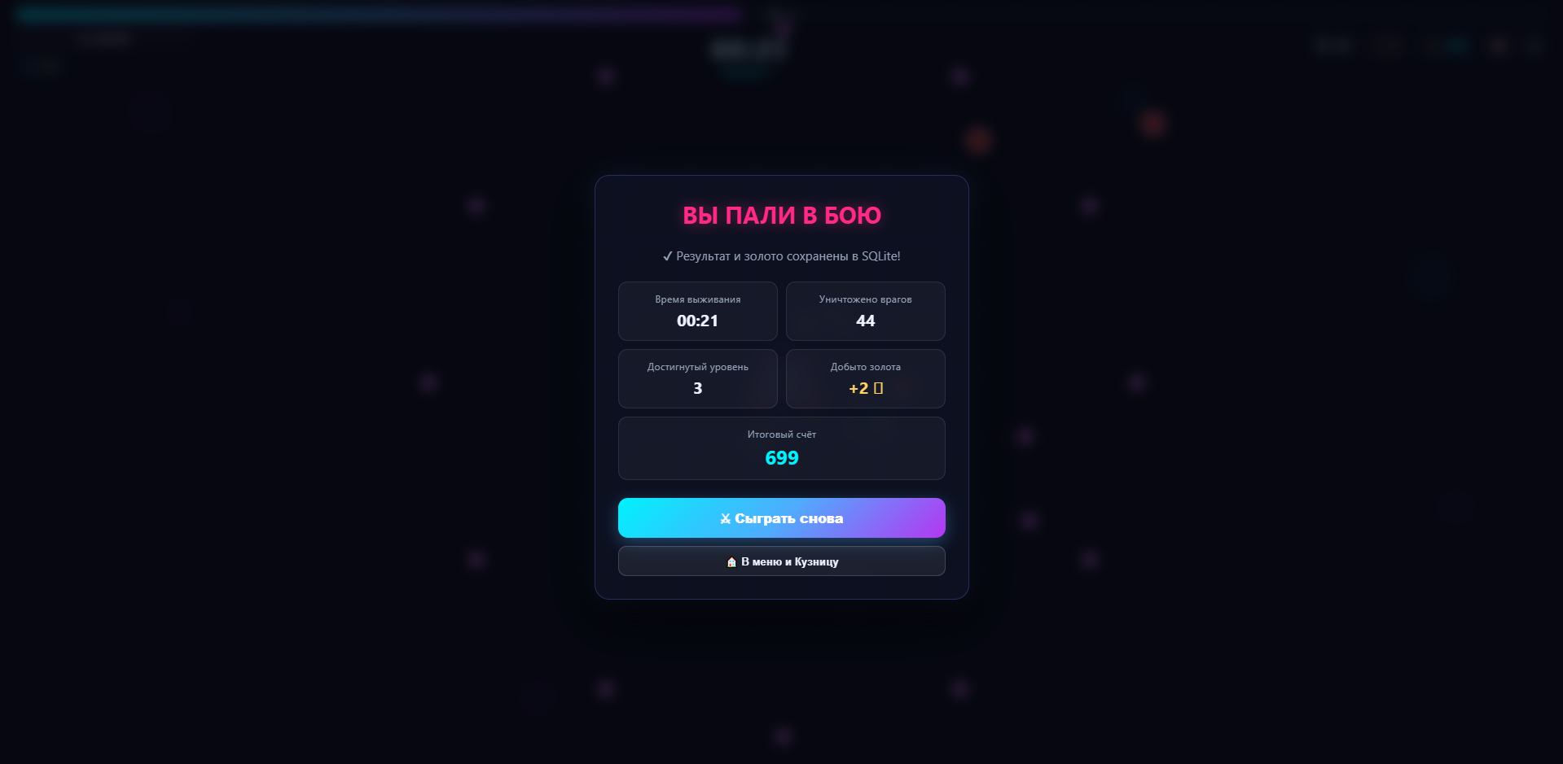
Рисунок 10: Экран после поражения в бою

6. Будущие развитие проекта
Дальнейшее развитие проекта предполагает переход на полноценный хостинг, обеспечивающий стабильную работу игры и доступность для широкой аудитории. Планируется внедрение базы данных с общим доступом, что позволит отображать результаты и прогресс всех игроков, а не только текущего пользователя, а также формировать общие таблицы лидеров. Предусмотрен выпуск ряда патчей, направленных на исправление ошибок, оптимизацию производительности и балансировку. Контентное расширение включает добавление новых видов оружия и улучшений, а также новых областей знаний, используемых в вопросах на прокачку.

